TOP-5.3.1-16-HE1-2017-00002
A helyi identitás és kohézió erősítése Viszneken

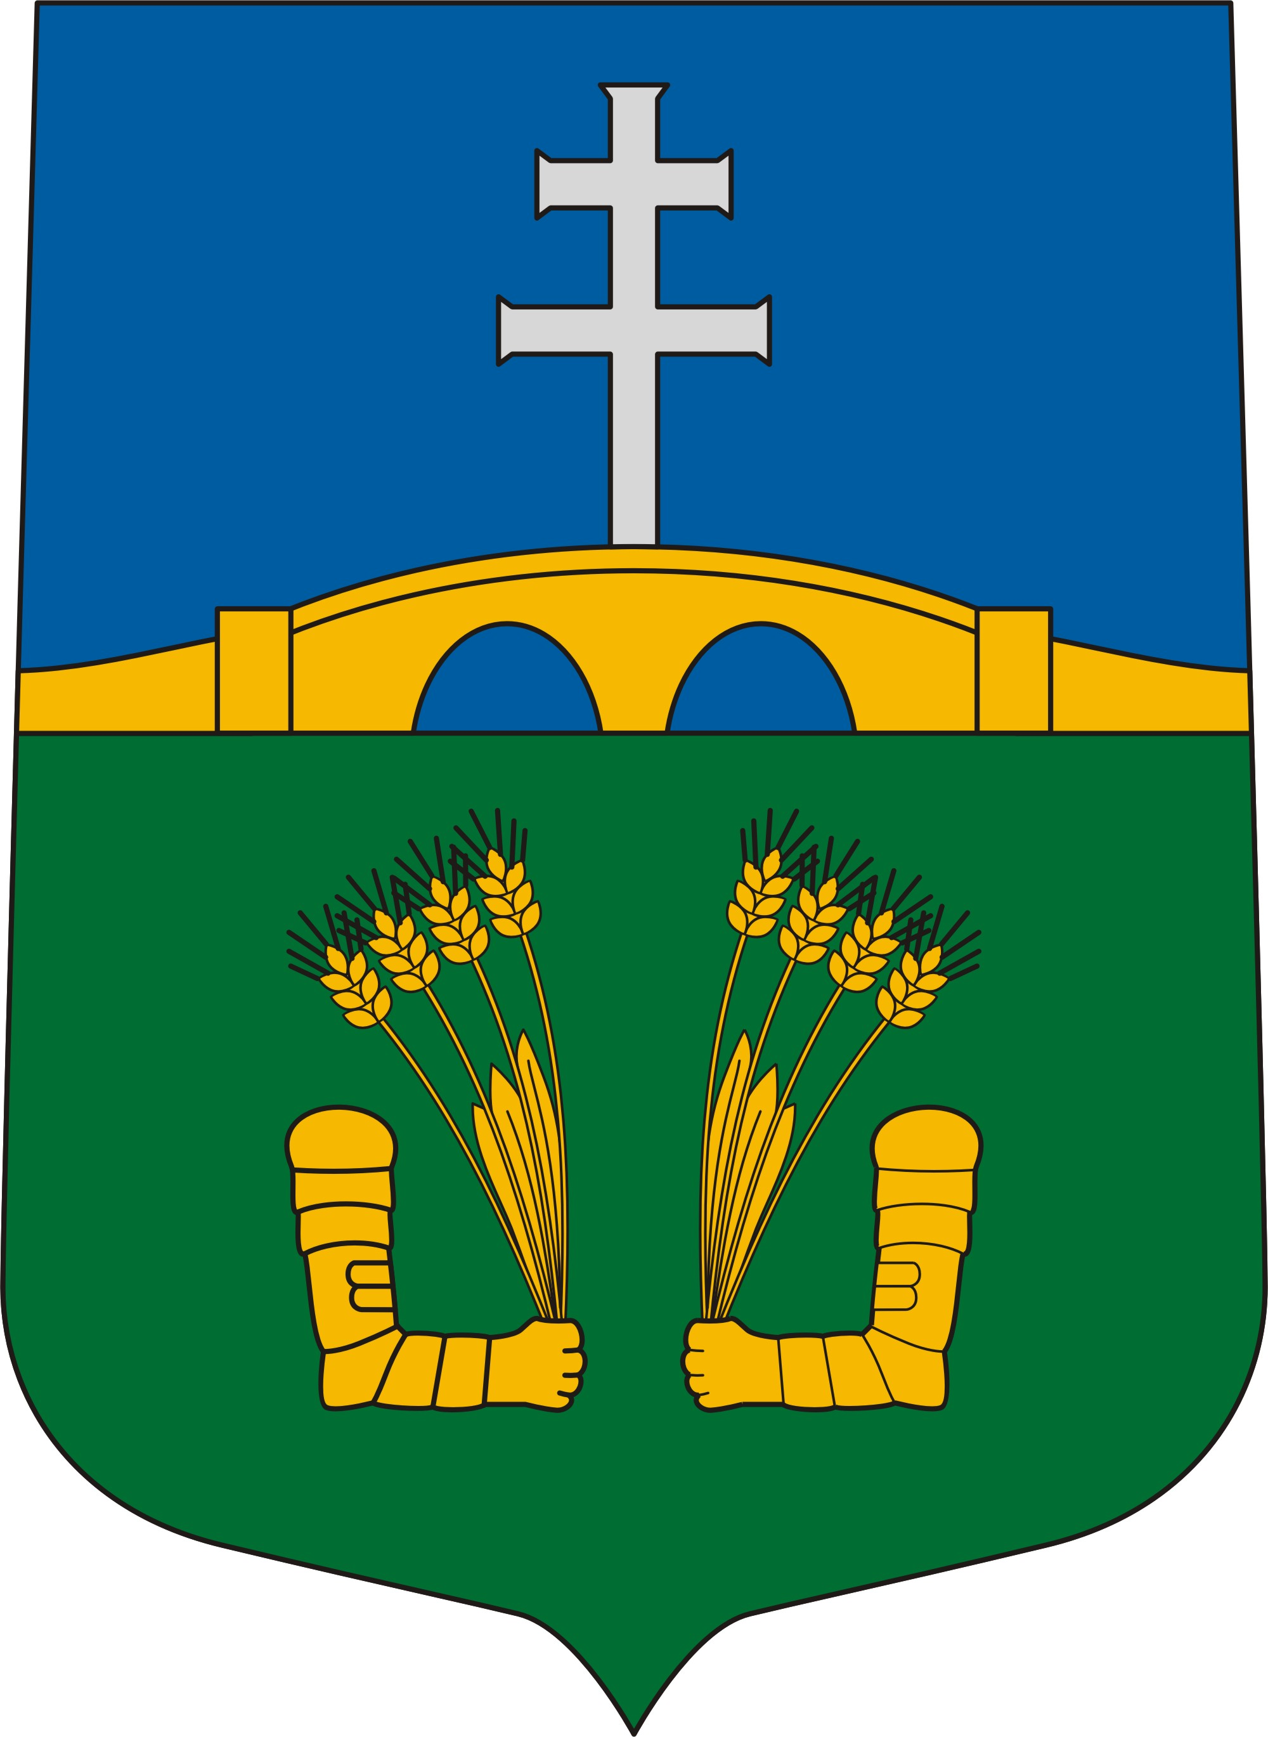

CSELEKVÉSI TERV
2019-2022

Tartalomjegyzék
1 A projektgazda bemutatása 3
1.1 Általános adatok 3
1.2 A projektben résztvevő szakemberek bemutatása 3
1.3 A projektgazda egyéb projektek megvalósítására kapott támogatásai 3
1.4 A konzorciumi partner bemutatása: Móra Ferenc Alapítvány a Gyermekekért és az Ifjúságért 4
2 Helyzetelemzés 7
2.1 Célterület lehatárolása, bemutatása 7
2.2 Lakó- és településkörnyezeti jellemzők 8
2.3 Gazdasági jellemzők 9
2.4 Általános társadalmi jellemzők 9
2.5 Közösségi, kulturális jellemzők 10
2.6 Oktatási, szociális intézmények közösségi szerepe 11
2.7 Helyi civil szervezetek és közösségi szerepe 11
2.8 Helyi nyilvánosság és párbeszéd 14
3 SWOT analízis 15
4 A közösségi folyamatok bemutatása 17
4.1 Célcsoport meghatározása 17
4.2 Közösségi felmérések eredményei 18
4.2.1 A közösségi beszélgetések módja, körülményei 18
4.2.2 A közösségi beszélgetések tapasztalatai 18
4.2.3 A közösségi beszélgetések 19
4.3 Eredmények 21
4.4 A közösségi felmérés módszere 22
4.5 A kérdőív 22
4.5.1 Eredmények 26
4.6 Közösségi interjúk 27
4.6.1 Bevezetés 27
4.6.2 Alkalmazott módszer 27
4.6.3 Az elérendő cél 27
4.6.4 Az interjúk elemzése 28
5 Cselekvési Terv 31
5.1 Akcióterv 33
5.2 Rendezvénynaptár 37

A projektgazda bemutatása

Általános adatok

Projektgazda: | Visznek Községi Önkormányzat
Projektgazda képviselője: | Fodor János
Járás: | Gyöngyösi
Cím: | 3293 Visznek, Szabadság út 63.
Megvalósítás helyszíne: | Visznek
Lakónépesség száma: | 1113 fő
Területe: | 22,73 km2

A projektben résztvevő szakemberek bemutatása

Projektmenedzser: | Karácsony Mónika
Pénzügyi vezető: | Fekete Tamás
Szakmai vezető, közösségfejlesztő: | Fodorné Fácányi Mónika
Közösségfejlesztő: | Guba Bernadett

A projektgazda egyéb projektek megvalósítására kapott támogatásai

Projekt cím | Támogatási összeg
TOP-2.1.3-15-HE1 - Települési környezetvédelmi infrastruktúra - fejlesztés Viszneken | 80.000.000.-Ft
TOP-4.1.1-15-HE1- Egészségügyi alapellátás infrastrukturális fejlesztése Viszneken | 70.746.671.-Ft
TOP-3.2.1-16-HE1 - Energetikai korszerűsítés Viszneken | 30.007.369.-Ft

A konzorciumi partner bemutatása: Kamaszka Hagyományőrző Néptánc Egyesület
Az 1973-ban alakult csoport a hazai sikerek, fesztiválok és versenyek után Magyarország határain túl is egyre több elismerést szerzett. Múltjából kiemelendő a hat tv felvétel, öt nívó díj megnyerése. Számos fellépésük volt külföldön, jártak például Finn országban, ahol nemzetközi fesztiválon képviselték hazánkat. Voltak még Ausztriában, Francia, Német, Olasz, Lengyel, Észtországban, Erdélyben. Tevékenységük során több országosan elismert koreográfussal dolgoztak együtt, például: Novák Ferenc, Tóth Ferenc, Szögi Csaba, Gyalog László. 1988-ban Kiváló Együttes cím, 1993-ban Heves Megyéért díj.
2009 óta működnek hagyományőrző egyesületként. Rendszeresen fellépnek civil szervezetek rendezvényein, falunapokon, szüreti és bor napokon, fesztiválokon. A Mátra környéki települések visszajáró fellépői. Hagyománnyá vált évente a községben szeptemberben megrendezésre kerülő Viszneki Vigadalom, amelyen számos hagyományőrző csoportot látnak vendégül. Ilyenkor a főutcán végig vonulnak a táncosok, kórusok színes népviseletben, majd egy színpadon lépnek fel kicsik, nagyok.
2016-tól nyerte el az egyesület az évente megrendezésre kerülő “Dunán innen, Tiszán túl”ifjúsági népművészeti tehetségkutató verseny Heves és Jász-Nagykun-Szolnok megyei elődöntő szervezésének jogát. Az egyesület célja: a néptánc, népzene, népszokások és a népművészeti hagyományok ápolása, terjesztése, művészi szinten való bemutatása. A magyar népi kultúra fejlesztése, néptánc mozgalom terjesztése és a nemzeti kulturális örökség megóvása, megismertetése, a hagyományok életben tartása és megóvása. A tagok és más érdeklődők folklór-szakmai képzése. A szabadidő tartalmas eltöltésének alternatívájaként egyre több fiatalt szándékozunk bevonni az általunk támogatott Kamaszka Hagyományőrző Néptánc Egyesület utánpótlás és felnőtt csoportjaiba, ezen keresztül a néptánc mozgalom tevékenységébe. Segítséget nyújtunk az oktatási és kulturális intézményeknek a népi hagyományok megismertetésében, ápolásában, terjesztésében. 2011-ben alakult az utánpótlás Pántlika csoport, hogy a néptáncot a népi kultúra részeként megőrizzék és a fiatalok körében vonzóvá tegyék. Az utóbbi években a településen szervezett rendezvények üde színfoltjává vált a gyerekek tánca, mind ezek mellett más települések rendezvényeinek is résztvevői voltak a csoport tagjai, ahonnan emlékezetes pillanatokkal gazdagodva távozhattak a nézők. A gyerekek örömmel járnak táncolni, hogy megtanuljanak közösségként együttműködni és megőrizzék a mai rohanó világunkban néphagyományainknak ezt a kis szeletét.

A pályázat a pályázati felhívás előírásainak megfelelően konzorciumi formában valósul meg. A konzorcium vezetését Visznek Községi Önkormányzat látja el. A konzorcium felépítését, valamint az egyes tagok szükséges szakmai tapasztalatát a következő táblázat tartalmazza:
Konzorciumi partner | Közösségformáló események szervezése | Kulturális események szervezése | Szociális- és gyermekjóléti szolgáltatások nyújtása | Település és területfejlesztés
Visznek Községi Önkormányzat | + | + | + | +
Kamaszka Hagyományőrző Néptánc Egyesület | + | + | + | -

A konzorciumvezető és a konzorciumi tag is releváns tapasztalatokkal rendelkezik, hiszen közvetlenül a pályázati tevékenységek ellátásával kapcsolatosan is számtalan korábbi eredményt tudnak felmutatni: helyi rendezvények szervezése, közösségépítő programok megvalósítása. Továbbá az egyéb közösségfejlesztési területeken is a település meghatározó szereplői: kulturális események szervezése, könyvtár szolgáltatás biztosítása. A település népességmegtartó erejének is elsődleges formálói a konzorciumi tagok az általuk nyújtott közszolgáltatásokon, szolgáltatásokon keresztül, különösen releváns ez Visznek Községi Önkormányzat esetében: óvoda férőhely biztosítása, a szociális ellátó rendszer minél szélesebb körben való hozzáférhetőségének a biztosítása az érintett lakosság számára.

A konzorciumi partnereken túl a megvalósítás során a közösségi kezdeményekre való nyitottságot a helyi civil szervezetekkel való szoros együttműködés biztosítja. Fontos célkitűzése, hogy a helyi szereplők összefogásával kerüljenek meghatározásra, megvalósításra azok a helyi identitást erősítő tevékenységek, amelyeknek a hosszú távú fenntarthatósága biztosítható, amelyek érdemben hozzájárulnak a közösség életének a szebbé tételéhez.

A Cselekvési Terv elkészültéig a következő civil szervezetekkel történt együttműködési megállapodás megkötése:
- Visznek Község Polgárőrsége
- Tehetséggondozás és az oktatás színvonalának emelése Visznek községben Alapítvány
Az együttműködési megállapodás az alábbi tevékenységekre terjed ki:
- a településen élő emberek közösségi tevékenységéhez, akcióihoz szükséges információk, helyszín biztosítása
- a lakosság számára tájékoztatás nyújtása a számukra szükséges információk forrásairól
- a közösségfejlesztési folyamat alakítása, befolyásolása, ellenőrzése
- az együttműködő fél szaktudásából, ismereteiből, kapcsolatrendszeréből származó ismeretek rendelkezésre bocsátása a település, a térség szükségleteinek feltárása, meghatározása érdekében
- folyamatos kapcsolattartás biztosítása
- az együttműködő fél részvétele a megvalósuló akciók, programok, folyamatok során
- az együttműködő fél részvétele a közösségi felmérésében
- az együttműködő fél részvétele a cselekvési terv elkészítésében.

Helyzetelemzés

Célterület lehatárolása, bemutatása

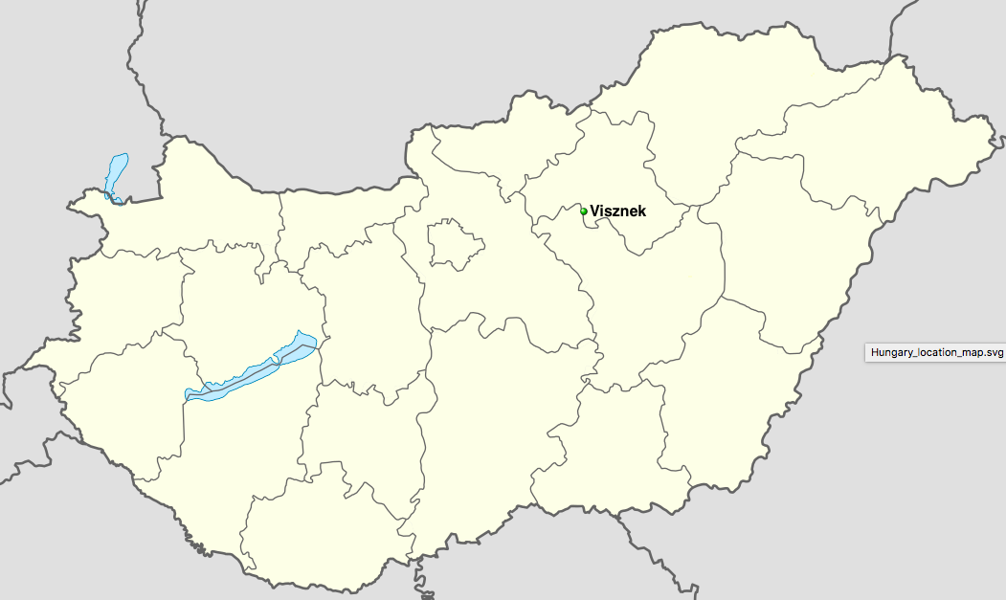
A projekt megvalósulásának helyszíne Visznek község, amely a Gyöngyösi járás déli szegletében található. A Gyöngyösi járás közigazgatásilag az Észak-Magyarországi Régióban, Heves megyében, területét a Mátra és a Mátraalja, ill. Gyöngyösi sík foglalja el. Nyugaton a Hatvani és a Nógrád megyei Pásztói járás, északon a nógrádi Pásztói járás és a Pétervásárai járás, keleten az Egri és Füzesabonyi járás, délen a Hevesi járás és a Jászberényi járás határolja. A járás az M3-as autópályán közelíthető meg leggyorsabban Budapest (amely Gyöngyöstől 78 km távolságra van) és Miskolc (Gyöngyöstől 112 km távolságra van) irányából, a járási központ a megyeszékhelytől, Egertől 51 km-re van.

A járás központja Gyöngyös 30 190 lakossal, rajta kívül még egy városi rangú település van, Gyöngyöspata, a többi 23 település község. 751 négyzetkilométeres méretét tekintve a megye legnagyobb járása, 74 542 fővel (KSH 2013) pedig az Egri járás után a második legnépesebb járás a megyében.
Megfogalmazták konkrét céljaikat:
- Az elszármazottak találjanak haza.
- Nyissanak a világ felé, jöjjenek hozzájuk az ország minden részéről a beköltözni vágyók. Fogadja őket tiszta, biztonságos környezet. Tiszteljék egymást, az emberek ne idegenként éljenek egymás mellett, törődjünk a szomszéddal, az idősekkel, a betegekkel.
- Fogalmazzák meg közösen, mik a fejlesztendő területek, mi számunkra az érték.
- Segítsék anyagilag és erkölcsileg is azt a már régóta működő civil szervezeteket, támogassák új civil szervezetek alapítását, ezáltal lehetőségek adva nekik a társadalmi szerepvállalásra, szabadidejük kulturált eltöltésére.

Lakó- és településkörnyezeti jellemzők

Visznek Budapesttől körülbelül 100 km-re, a járási központtól, Gyöngyöstől 18 km-re délre található. A településtől északra futó M3-as autópályáról letérve Adács, Vámosgyörk, Jászárokszállás érintésével közelíthető meg. A legközelebbi vasútállomás Jászárokszálláson van a Vámosgyörk-Újszász vonalon, Visznektől mintegy 4 km-re, de a közúti tömegközlekedés a Volán autóbuszaival történik.
A község területe 2 273 hektár, lakónépessége a KSH adatai szerint 2015 január 1-én 1 113 fő volt.
Viszneken a működő vállalkozások száma 2013-ban 34 volt, ebből 15 volt a társas vállalkozás és 19 az egyéni vállalkozás. (Forrás: KSH Tájékoztatási adatbázis, http://statinfo.ksh.hu/).
A Nemzeti Foglalkoztatási Szolgálat adatai szerint 2016 januárjában 37 fő nyilvántartott álláskereső volt Viszneken, amely a 737 munkaképes korú népesség 5,02 %-a, ez az arány alacsonyabb a Heves megyei (6,59 %) és az országos átlagnál (5,2 %) is. (Forrás: Nemzeti Foglalkoztatási Szolgálat, http://nfsz.munka.hu/)

Gazdasági jellemzők
A Gyöngyösi járás gazdaságában az ipar, ezen belül az energetika és gépgyártás meghatározó jelentőségű. A visontai telephelyű Mátrai Erőmű ZRt, amely az ország legnagyobb széntüzelésű erőműve, amely a magyarországi villamosenergia-fogyasztás 13%-át termeli. A Mátrai Erőmű Zrt. a térség legfontosabb foglalkoztatója, az erőműnél és a táraság kezelésében lévő két külszíni bányánál összesen 2100 főt foglalkoztat, ezen felül jelentős a beszállítói körben alkalmazott munkavállalók száma is. A járásban még jelentős foglalkoztató a VAMAV Vasúti Berendezések Kft. (209 fő átlagos állományi létszám), Stanley Electric Hungary Kft. (250 fő), a Magnetec-Ungarn Kft. (276 fő) és a gyöngyösi székhelyű Lédem 2000 Kft (100 fő). Élelmiszeriparban a halmajugrai székhelyű Detki Keksz Kft (137 fő), a logisztikában meghatározó a Horváth Rudolf Intertransport Kft, (511 fő állományi létszám), valamint a K és V Nemzetközi Fuvarozó Kft. (206 fő), melyeknek logisztikai központja Gyöngyösön van. Az utóbbi időszak legnagyobb jelentőségű beruházása az indiai Apollo Tyres gumigyára Gyöngyöshalászon, amely a közeljövőben a tervek szerint közel 1000 új munkahelyet biztosít a járásban.
A mezőgazdaságban jelentős a szőlő és gyümölcstermesztés. A Mátra déli lejtői, Gyöngyös és a környező falvak képezik a Mátrai történelmi borvidéket. A Mátrafüredi Erdészet a Dél-Mátra állami erdeinek kezelését végzi a Kékes gerinctől egészen a Zagyva folyó völgyéig, mintegy 11 ezer hektáron.
Az élénk gazdasági aktivitás miatt a járás foglalkoztatottsági mutatói, valamint a munkanélküliségi rátája ma már inkább kedvezőnek mondható, a 2008-ban kezdődő gazdasági válság fokozatos lecsengése után 2013-ra a járási munkanélküliség a válság előtti szint, egyben az országos átlag alá süllyedt.

Általános társadalmi jellemzők

Visznek lakónépessége a KSH adatai szerint 2015 január 1-én 1 113 fő volt, amely enyhe csökkenő trendet mutat. A lakónépességen belül a gyermekek létszámának növekedése, a 15-64 éves korosztály enyhe, míg az idősek számának jelentős arányú csökkenése figyelhető meg. Az öregedési index folyamatosan csökkent az elmúlt években, amely azonban még így is magasabb (amely 2014-ben a KSH adatai szerint 133% volt) az országos átlagnál (ugyanekkor 121,5% volt), ezzel párhuzamosan az idős népesség eltartottsági rátája is enyhén csökkent, míg a gyermekeké valamelyest növekedett. Szomorú tény, hogy a vizsgált időszakban a településen a válások száma elérte a házasságok számát, valamint folyamatosan növekedett a halálozások száma, míg az élve születések száma inkább stagnált, kivéve a 2012-es évet, amikor kiugró volt a többi évhez képest. A népességszám alakulását a migrációs tendenciák is befolyásolják, a település esetében azt valamelyest javították az utóbbi 5 évben, mivel a vizsgált időszakban az odavándorlások száma összességében meghaladta az elvándorlások számát. Így a népességszám csökkenését a természetes fogyás okozta.
A KSH helységnévtára szerint a településen a roma lakosság aránya nagyon alacsony, a 2011-es népszámlálás során a lakosság 0,4 %-a vallotta magát roma nemzetiségűnek, szemben az országos aránnyal, amely ugyanekkor 3,2 % volt.

Oktatási, szociális intézmények közösségi szerepe
Az oktatási intézményekben a közösségfejlesztés célja, hogy a közösség, mint tevékenységi keret segítse az egyén fejlődését, képességeinek kibontakozását oly módon, hogy azok egyéni lehetőségeinek maximumára jussanak el. Más intézmények, szervezetek (pl. egyházak, zeneiskola, sportklubok) is belépnek a gyermekek szabadidős tevékenységeinek szervezésébe, azonban mindegyiknek illeszkednie kell a gyermekek nevelési folyamatába. Az iskola a csoportfejlesztés alapja lehet, melyből kinőve a diákok felnőttként is csoport, közösség centrikus emberek lesznek.
A viszneki általános iskola 2011.08.01-től a Jászsági Általános Iskola tagiskolájaként működik Viszneki Általános Iskolai Tagintézmény névvel. Az önkormányzat a fenntartói szerepet átruházta a KLIK-re, s 2013. január 1-jétől a Jászberényi Tankerülethez tartozik. Tanulóink összlétszáma: 113 fő.
Az intézmény 2 épületben szervezte meg az oktatást, de 2014/15. tanév végén a jobb kihasználtság, gazdálkodás, takarékosság szempontjait előtérbe helyezve a Visznek Rákóczi út 27. sz. alatt működő telephely megszűnt, ügyviteli telephellyé a Visznek, Szabadság út 65. sz. alatt lévő tagintézmény vált. Az épület felújításra szorul. Kisebb felújításokat, korszerűsítéseket minden évben megvalósít a fenntartó. Az SNI-s, BTMN-s gyermekek fejlesztése megfelelő környezetben történik, a számukra szükséges fejlesztő játékok, eszközök beszerzése folyamatos. A tornaterem egy hazai finanszírozású pályázatnak köszönhetően 5 éve újult meg, a tornaeszközök mennyisége és minősége a TÁMOP 3.1.4. pályázatnak köszönhetően javult. A fejlesztések közé tartozik a sószoba kialakítása, amellyel a gyermekek egészségi állapotán kívánnak javítani, törekednek a „szokásos” téli időszak betegségeinek megelőzésére, az asztmatikus problémákkal küzdők mindennapjainak megkönnyítésére, illetve az egészségtudatos gondolkodást megismertetni a gyermekek szüleivel.

Helyi civil szervezetek és közösségi szerepe
- A Községben több bejegyzett és még nem bejegyzett civil csoport működik, amelyek a közösségi összefogó erejének motorját képezik.
- Visznek azon ritka magyarországi kistelepülések közé tartozik, ahol a lakosság számához mérten meglehetősen magas a közművelődési, kulturális, hagyományőrző és a szabadidő hasznos eltöltésére, az egészség megőrzéséért megalakult lakossági kezdeményezésű csoport.
A községben a következő civil szerveződések működnek:

Kis Gyermekek Nagy Jövőjéért Alapítvány

Az Alapítvány célja a viszneki Szabadság úton fekvő (Kultúrház melletti) játszótér felújítása, gondozása, karbantartása, fejlesztése. A felhasználatlan pénzeszközökből a helyi igényeknek megfelelően a gyermekek és az ifjúság kulturális, sport és egyéb közösségi életének segítése. A helyi közösségi intézmények infrastruktúrális fejlesztéseihez hozzájárulás. A község életminőségét javító civil alapú fejlesztésekhez történő segítség nyújtása.

Tehetséggondozás és az oktatás színvonalának emelése Visznek Községben alapítvány

Az Alapítvány célja a kimagasló eredményt elérő tehetséges viszneki diákok előmenetelének biztosítása, hozzájárulás az oktató-nevelő munka eredményesebbé válásához. Ezenbelül a kimagasló eredményt elérő tanulók tanulmányi előmenetelének támogatása, a pályakezdő pedagógusok szakmai előrehaladásának ösztönzése, Visznek község jó hírét keltő öntevékeny csoportok működési feltételeinek javítása.

Tudás Körei Egyesület

Az egyesület céljait tevékenységi köreinek összehangolásával gyakorolja.
Ezen célok:
- tehetséggondozás,
- nevelési és egészségmegőrzési tevékenység,
- tudományos kutatás, oktatás és ismeretterjesztés, - idegen nyelvek (pl.angol, német és japán nyelvek) oktatása, önképzése,
- hagyományőrzés,
- kulturális tevékenység,
- az aikido nevű, japán eredetű harcművészet gyakorlása és oktatása,
- aikido harcművészeti táborok szervezése,
- aikido harcművészeti bemutatók szervezése,
- csocsó mint sport és kulturális tevékenység gyakorlása, terjesztése, rendezvények szervezése.

Helyi nyilvánosság és párbeszéd
A Község lakosai határozottan igénylik, hogy kommunikálni tudjanak egymással a települést érintő ügyekről. A csoportos közösségi beszélgetések során ez az igény erősen megmutatkozott. A helyi programok eddig is a lakosság visszajelzése alapján kerültek kialakításra. Ezt a jó gyakorlatot Visznek a jövőben is folytatni fogja. A helyi programokról és hírekről tájékozódni tudnak a www.visznek.hu oldalról, valamint a hatvanonline.hu oldalról. Szükség van olyan megjelenésekre, felületekre, ahol megjelenítik a közösség értékeit és azokat az ügyeket is, amelyek megoldásra várnak. A hagyományos és digitális eszközök használata egyaránt indokolt, mert eltérő célcsoportot lehet velük elérni.

SWOT analízis
Kutatásunk és az információgyűjtés után elkészítettük a célterület aktív lakosaival közösen a SWOT analízist, a stratégiailag fontos feladatok feltérképezésére. Az adatok előkészítése létfontosságú fázisa volt a folyamatnak, a lista kiértékelésénél elsődlegesen azt tartottuk szem előtt, hogy az egyek elemeknek milyen következményei vannak a programra nézve és a tervezésnél milyen területeket szükséges még feltárni.
ERŐSSÉG | GYENGESÉG
- elérhető és aktív polgárok  - az aktív mag tagjai könnyen találnak közös hangot, szívesen működnek együtt  - kedvelik az új ötleteket  - keresik a „jó gyakorlatok” átvételének lehetőségét  - az itt élők szeretik a környezetüket  - van igény a zöldterület gondozására  - létezik a „viszneki vagyok” identitás tudat  - fontos az egyházi közösség jelenléte  - érdeklődés és igény a helyi témák megbeszélésre  - honismereti érdeklődés annak feldolgozására, megjelenésére  - vannak közös ügyek és azok mentén lehet szerveződni  - működnek és fejleszthetők a nyilvánosság csatornái | - hiányoznak az intézményi és egyházi szolgáltatásokon kívüli segítő, támogató szolgáltatások, szívességi hálózatok  - a közösségnek kevés a ráhatása az iskola működésére, helyzetére  - hiányosan működik a generációk, lakosok közötti tudásátadás  - több sportrendezvényre, közösséget összetartó eseményre lenne szükség  - hiányoznak a környezeti értékeket védő programok  - passzív lakosság  - korlátozott anyagi erőforrások

LEHETŐSÉG | VESZÉLY
- A lakossági érdekeltség növelése  - Helyi identitástudat kialakítása  - Lakossági kohézió kialakítása  - Civil szervezetek aktivitása | - A kezdeti érdeklődést követő lakossági passzivitás  - A helyi identitástudat eltűnése

A közösségi folyamatok bemutatása

Célcsoport meghatározása
A projektben közvetlen megvalósítandó fejlesztési igény a település lakosságának közösségi reaktiválása, a lakossági összetartás, kohézió, továbbá a helyi identitástudat kialakítása. A fejlesztési igény teljes mértékben megalapozott, a település ugyan demográfiailag megújulni látszik, azonban a közösség egyes tagjai egymással közösségi kapcsolatokat jellemzően nem tartanak fenn. A kistelepülésekre régebb óta jellemző baráti társaságok kialakulása folyamatos, amely a közösséghez való tartozás egyik legkisebb eleme.
A pályázat célcsoportja Visznek teljes lakossága, összhangban a pályázati célkitűzésekkel. A projekt elsődleges célja a helyi közösségek fejlesztése, ami nem teszi lehetővé, hogy ne a teljes lakosságot tekintsük közvetlen célcsoportnak.
A tevékenységek tervezésének az elsődleges szempontja az volt, hogy a kijelölt célcsoport tagjai közül minél több esetben valósuljon meg aktív és passzív elérés, hogy a pályázat alapvető célkitűzései teljesülhessenek, különösen az alábbiakra: a társadalmi kohézió és a helyi identitás erősítése, társadalmi együttműködésen alapuló lakossági aktivitások előmozdítása.
A pályázati tevékenységek tekintetében alapvető elvárás az esélyegyenlőségi szempontok érvényesülése, egyenlő lehetőség biztosítása a célcsoport minden tagja számára a pályázati fejlesztés eredményeinek az elérésére. A pályázati programcsomag és egyéb tervezett tevékenységek a lakosság minden tagja számára elérhetőek, mindenféle hátrányos megkülönböztetést mellőzve.
A lakosság projekttervezésben és megvalósításban történő közvetlen és folyamatos bevonásával a rendezvények kapcsán érdekeltté tehetőek a község lakosai. A folyamatos együttműködés, együttgondolkodás során megtapasztalhatják a közreműködők, hogy a projektmegvalósítók értük vannak, figyelembe veszik a véleményüket, az valósul meg, amelyet ők ajánlottak. Ebben az esetben a részvételi hajlandóságukban nagymértékű javulás tapasztalható, amelynek kapcsán a célcsoporttag a családjával, barátaival kiegészülve jelenik meg. Az aktív közösségek létrehozásával, civil szerveződések segítésével létrejön egy társadalmi háló, amely a pályázati finanszírozás, továbbá a pályázatot megvalósító konzorcium közreműködését nélkülözve szervező, tevékeny közösségként tud majd működni a pályázat befejeztével egyaránt.

Közösségi felmérések eredményei

A közösségi beszélgetések módja, körülményei
A közösségi beszélgetések a településen a Viszneki Könyvtári, Információs és Közösségi Hely épületében, nyugodt környezetben zajlottak. A beszélgetések helyszínét, időpontjait úgy alakítottuk ki, hogy az a lakosok számára a legmegfelelőbb legyen. Igyekeztünk úgy alakítani a beszélgetéseket, hogy nyugodtan tudjunk a lakosokkal beszélgetni. A tervezetthez képest egy-egy közösségi beszélgetésre több időt kellett fordítani, mert a lakosok sok esetben bőven kifejtették véleményüket, ötletüket. Havonta egy alkalommal, összesen 6 alkalommal tartottunk közösségi beszélgetést.
A beszélgetés célja a lakosság megszólítása, bevonása a pályázat előkészületeibe, valamint a helyi közérzet, az egyén és közösség kapcsolatának feltérképezése.
A közösségi beszélgetésekre a meghívás egyrészt személyes meghívás útján történt: a közösségfejlesztők, projektben résztvevő személyek személyesen keresték fel azokat a lakosokat, akik meghatározó szerepet töltenek be a közösség életében. Másrészt meghívók is kiküldésre kerültek.
A közösségi beszélgetéseket a Cselekvő közösségek által készített Közösségfejlesztési módszertani útmutató 1.2. pontja iránymutatásával végeztük.

A közösségi beszélgetések tapasztalatai
Hat közösségi beszélgetést tartottunk. Volt köztük olyan helyi lakos, aki minden közösségi beszélgetésen aktívan részt vett és volt, aki csak egy alkalommal. A részvétvevők száma is azt mutatja, hogy a viszneki lakosok nagy érdeklődést mutatnak a program iránt. Átlagosan egy-egy rendezvényen 25 fő vett rész. Az elmondható, hogy a beszélgetések minden esetben családiasak voltak, mindenki nagyon nyitott és kezdeményező volt. Az egyik beszélgetésen bemutatkozott a Cselekvő Közösségek program és a Konzorciumi Partner, Kamaszka Hagyományőrző Néptánc Egyesület is. A közösségi beszélgetések alkalmával is egyértelművé vált, hogy a viszneki közösségi összetartó.

A közösségi beszélgetések
- alkalom
Időpont: 2018. december 13.
Helyszín: IKSZT, Visznek
Tárgy: Közösségi beszélgetés
Résztvevők: Célterületi lakosok (jelenléti ív szerint)
Fodor János polgármester tájékoztatta a viszneki lakosságot a nyertes projekttel kapcsolatban. Elmondták, hogy mit várhatnak, milyen tervek szerepelnek a pályázatban. Közös gondolkodás kezdődött azzal kapcsolatban, hogy milyen programokat, rendezvényeket szeretnének majd a közeljövőben megvalósítani. Megfogalmazódott az a kérés, hogy jelentkezzenek azok, akikre az elkövetkezendő időszakban számíthat a város vezetése, hogy részt vesznek és aktív szereplői lesznek a közösségépítési folyamatnak. A „Malom” programmal kapcsolatosan a következő javaslatok érkeztek:
- évente rendszeresen “Malom napja”
- helyszín a helytörténeti kiállításokhoz
- minden évben dokumentálni a helyreállítás haladását, ebből kiállítás
- Polgárőrség tagjaira lehet alapozni a felújítást
Az alábbi javaslatok érkeztek a további közösségfejlesztő programokra vonatkozóan:
- Betlehem élő állatokkal az Adventi ünnepségre
- régészeti kutatás (“kecskedomb”)
- szülők iskolája-iskolában egy alkalommal volt, lehetne programsorozat
- idősek bevonásának módszere -”hasznossá tétel”
- régi hagyományok felelevenítése-disznóvágás, húsvéti locsolkodás

Rövidtávú célként az alábbiak kerültek meghatározásra:
- szórólapozás hatékonyságának növelése személyes megkereséssel
- kisgyerekes szülők bevonása
- óvoda-iskola kapcsolódásának erősítése

- alkalom
Időpont: 2018. december 14.
Helyszín: IKSZT, Visznek
Tárgy: Közösségi beszélgetés
Résztvevők: Célterületi lakosok (jelenléti ív szerint)
A rendezvényt megnyitotta Fodor János polgármester, aki tájékoztatást tartott a projekt jelenlegi állásáról.
Bemutatkozott Murányi Norbert mentor a Cselekvő Közösségektől. Az ő vezetésével a jelenlévők bemutatkoztak, mindenki elmondta miért szeret Viszneken élni, mi az, amit hiányol.
Több téma köré csoportosultak a felmerülő ötletek:
- Hagyományőrzés, helyi értékek megőrzése
- Programok kisgyermekeseknek
- Fiatalok helyben maradását, identitás erősödését segítő programok
- Egyéb ötletek

Hagyományőrzés:
- régi receptek gyűjtése, dokumentálása, megfőzése
- régi fényképek, dokumentumok gyűjtése
- malom épület felújítása-közösségépítő tevékenység, új közösségi helyszín, idegenforgalom is épülhet rá

Programok gyerekeknek, szülőknek:
- baba-mama torna
- nyári táborok különböző tematikával
- baba-mama foglalkozások

Egyéb ötletek
- tánciskola
- falutakarítás, virágosítás
- torna idősebbeknek
- nyugdíjasklub
- IKSZT Facebook oldalának újraindítása

- alkalom
Időpont: 2019. január 20.
Helyszín: IKSZT, Visznek
Tárgy: Közösségi beszélgetések
Résztvevők: Célterületi lakosok (jelenléti ív szerint)
Fodor János polgármester tájékoztatta a megjelenteket a pályázat jelenlegi állásáról.
A jelenlévő kisgyermekes szülőknek az alábbi ötleteik voltak:
- játszótér árnyékolójának elkészítése a szülők bevonásával
- Kerekítő-foglalkozás gyerekeknek-szülőknek rendszeresen
- gyermekfelügyelet, játszóház rendszeresen óvodán kívüli időpontban
Fiatalok számára az alábbi programok kerültek megvitatásra:
- saját ötletek: filmklub, mozi, szabadtéri edzőterem, táncos rendezvény
- identitás erősítése, szabadidő hasznos eltöltése-Klub
- IKSZT-ben új, nem internet alapú tevékenységekre lehetőség: csocsó, ping-pong
- egy témához kapcsolódó rendszeres tevékenység-tűzoltó csapat, néptánc, báb
- helyi értékfeltárás fiatalok bevonásával-filmkészítés a faluról, fényképek készítése házakról, lakókról, kiállítás, esetleg díjazás
- nagyszülők-unokák közös programok - horgászás, főzés, éneklés

Egyéb ötletek:
- kiállítás generációs esküvői fotókból
- maratoni ultiverseny
- “közösségi” kerékpározás
- naptár készítése helyi fotókból
- hagyományos ételek közös megfőzése, fényképezéssel, dokumentálással

- alkalom
Időpont: 2019. február 28.
Helyszín: IKSZT, Visznek
Tárgy: Közösségi beszélgetés
Résztvevők: Célterületi lakosok (jelenléti ív)
Fodor János polgármester tájékoztatta a megjelenteket a pályázat jelenlegi állásáról.
Ezen a beszélgetésen a régi képek, dokumentumok összegyűjtésének elindítását tűztük ki célul. Most először az eddig szokásos szórólapozás, plakátolás és közösségi médián keresztüli felhíváson kívül személyes meghívókat is küldtünk. Ez beváltotta a hozzá fűzött reményeket, sokan eljöttek a beszélgetésre. Sok fénykép összegyűlt az itt élő családokról, régi épületekről, ünnepekről. Felelevenítettük a hozzájuk kapcsolódó eseményeket, történeteket, már nem élő embereket.
A képek digitalizálására vállalkozott egy informatikus. További gyűjtést is tervezünk, folyamatosan lehet behozni a Művelődési Házba a régi dokumentumokat, képeket. Az összegyűlt anyag későbbi bemutatásának formája még kidolgozásra vár. Rendezhető belőle kiállítás, lehet a magja egy helytörténeti kiadványnak is.

- Alkalom
Időpont: 2019. március 8.
Helyszín: IKSZT, Visznek
Tárgy: Közösségi beszélgetés
Résztvevők: Célterületi lakosok (jelenléti ív szerint)
Ezen a beszélgetésen kifejezetten a nyugdíjasok igényeit mértük fel. Mivel széleskörű igény van rá, körvonalazódott egy nyugdíjasklub megalakulása. Ennek vezetésére is lett jelentkező ezen az alkalmon.
Egyöntetűen felmerült az igény a közös programok szervezésére.
A javasolt tevékenységek, amik többek érdeklődésére számottartanak:

- Sütés-főzés, régi receptek gyűjtése
- Mozgás-kerékpározás, gerinctorna
- Faluszépítés, virágosítás
- Közös kirándulás, színházlátogatás
- Ünnepek közös megünneplése
- Közös programok óvodásokkal

A tervek szerint minden harmadik héten összegyűlnek a jövőben. Áprilistól minden héten nyugdíjastorna indul, ennek megtartására is lett jelentkező.
Az esemény zárásaként Fodor János polgármester Nőnap alkalmából virággal köszöntötte a hölgyeket.
- Alkalom
Időpont: 2019. április 27.
Helyszín: IKSZT, Visznek
Tárgy: Közösségi beszélgetés
Résztvevők: Célterületi lakosok (jelenléti ív szerint)
Murányi Norbert a Cselekvő Közösségek mentora összefoglalta az eddigi közösségi beszélgetéseken elhangzottakat. Elkészültek a kérdőívek, interjúk, amiben felmérték a lakosság igényeit. Ezek tapasztalatait felhasználva elindult egy nyugdíjas klub és egy torna az idősebbek számára.

Hangsúlyozta, hogy a jövőben elérendő cél az lenne, hogy az emberek ne csak passzív szemlélői legyenek a programoknak, eseményeknek, hanem aktívan részt is vegyenek benne. Minden résztvevő találja meg az érdeklődési körének megfelelő elfoglaltságot, azzal járulva hozzá a közösség életéhez, amiben jónak érzi magát. A megrendezésre kerülő rendezvények célja az, hogy az emberek találkozzanak egymással, minél gyakrabban legyenek közös terveik.
Ezután a résztvevők elmondták, hogy ki mit vár az elkövetkező három évtől:
- javul az emberek közötti párbeszéd
- jól működő kis csoportok jönnek létre
- lesz lehetőség rendszeresen összejönni focizni ( jelentkezett rá szervező)
- az idősebb férfiak összejöhetnek a szabadidejüket eltölteni
- egészség-klub jön létre rendszeres előadásokkal
- lesz lehetőség a falut szebbé, virágosabbá tenni
- az újonnan létrejövő közössége terek rendezése, parkosítása megvalósul (tó)
- a fiataloknak lesz több programlehetőség, aminek szervezésében segítenek is szívesen
- fiatal felnőttek, fiatal szülők számára is lesznek programok

Ezek megvalósításában segít:

- lehetőségek rendszeres időközönként való „feldobása”, tesztelve, hogy mi működőképes hosszútávon, ami nem, azt elengedni
- résztvevők motivációját folyamatosan fenntartani
- kicsiben elindítani új kezdeményezéseket, a jó példa általában „ragadós”
- kommunikálni az eredményeket több csatornán, erre az újságot is fel lehet használni
- ha segíteni hívunk embereket, legyen utána szórakozásra is lehetősége

Jól működő környékbeli ifjúsági értékőr csoport meglátogatását is tervbe vettük, tapasztalatszerzés céljából.

Eredmények

Közösségi cselekvési folyamat elindult, tovább bővült a közösségi tervezésben résztvevők száma. A közösségi beszélgetések során az egyéni problémáktól, igényektől eljutottunk a csoport problémáihoz, igényeihez. A lakosok egyre inkább elkezdtek közösségben gondolkozni.
Kialakult a helyi aktív mag, akik elköteleződtek a közösségfejlesztési tevékenység mellett. Felszínre kerültek fontos helyi igények. Célokat tűztünk ki a programokkal, akciókkal kapcsolatban.

A közösségi felmérés módszere
A közösségi felméréshez a kérdőíves módszert választottuk a Közösségfejlesztés Módszertani útmutatója alapján. Előnye, hogy anonim módon lehet válaszolni a kérdésekre, ezáltal bátrabb, őszintébb válaszokat kapunk. A kérdések összeállítását a közösségi interjúk és beszélgetések
során kialakított kérdésekre, helyi igényekre alapozva építettük fel.
A kérdőívben 12 kérdést tettünk fel. Összesen a lakosság több mint 20%-a, 236 fő válaszolt a kérdéseinkre.

A kérdőív
- Az Ön neme?
A válaszadók száma 236 fő. A válaszadók 57,1%-a nő és 42,9%-a férfi. Ez az arány megegyezik az összlakosság nemek közötti megoszlásával.
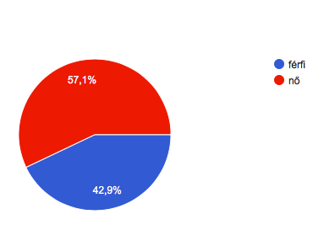
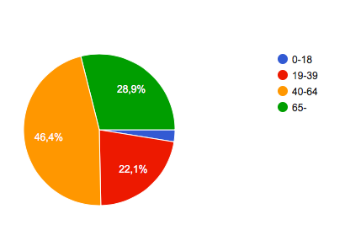
- Az Ön életkora?
A korcsoport tekintetében is jól látható, hogy a válaszadók nagy része a középkorú vagy az idős korosztályhoz tartozik, ahogy ez a népesség korcsoporti elosztásában is mutatkozik. Látható, hogy fontos ezt a korosztály is aktívan bevonni a közösségépítésbe. Nagy hangsúlyt kell fektetni az ő igényeikre, tapasztalataikra. Kevés 18 év alatti személy töltötte ki a kérdőívünket, ezért közös elhatározás született, hogy az is cél, hogy a 18 év alatti lakosoknak erősödjön az identitástudata.
- Mióta él Viszneken?

A válaszadók 50,6%-ban törzsgyökeres visznekiek, de szép számmal költöztek be lakosok az utóbbi 15 évben is. Ez a település vonzó erejét mutatja, amelynek okait a pályázat előkészítése során tovább fogjuk keresni.

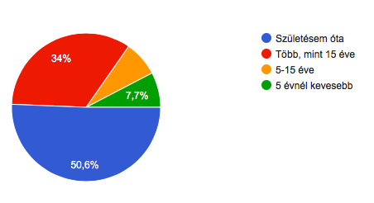

- Mennyire kötődik a településhez a térséghez? (1-egyáltalán nem, 5-nagyon)

1 fő válaszolta, hogy egyáltalán nem kötődik a településhez, a térséghez. A megkérdezettek közül 129 fő (55,6%) viszont nagyon erősnek érzi a kötődést, a helyi identitást. 61 fő válaszolta azt, hogy fontos a helyi kötődés. Összeségében elmondható, hogy a megkérdezettek 81,9%-nak mindennapjaiban fontos szerepet játszik a település.

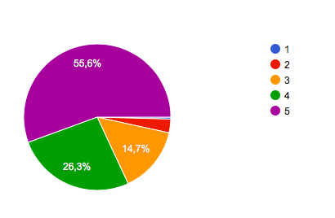

- Miben/mikben látja a település előnyeit, erősségeit?

187 fő jelölte meg azt, hogy a csendes, nyugodt, falusias lakókörnyezet Visznek erőssége. Ez után a legfontosabb a közbiztonságot értékelték, mint a település erőssége, valamint, hogy a település lakói ismerik egymást. Ez utóbbi az interjúk során is előtérbe került hol pozitív, hol negatív előjellel.

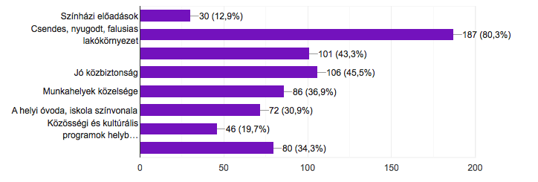

- Milyen programokon, tevékenységekben venne részt szívesen? (több válasz is megjelölhető)

Ebben a kérdésben a következő válaszok közül jelölhettek a kérdőívet kitöltők: színházi előadások, ismeretterjesztő előadások, kiállítások, koncertek, gasztornómiai programok, kézműves szakkörök, olvasószakkör, baba-mama klub, torna, nyugdíjas klub. Az alábbi táblázatból látható, hogy melyik programok lennének a legnépszerűbbek a lakosság körében. A Cselekvési Terv elkészítésekor ezeket figyelembe vesszük.

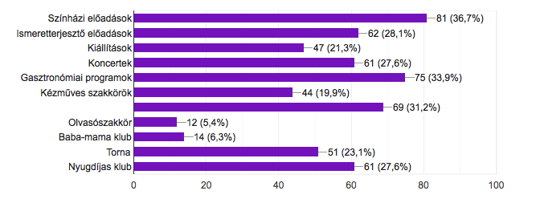

A következő további javaslatok érkeztek a programokra: evangelizáció, foci, falugyűlés, gerinc torna, gyermek táborok, virágosítást és sporttal kapcsolatos rendezvények.

- Milyen rendezvényeken venne részt szívesen?

A legnagyobb érdeklődés a „Hagyományőrző lakodalom” című rendezvény iránt mutatkozik. Majd ezt követi a lovas hagyományőrző programok és a hagyományőrző disznóvágás. A Cselekvési Terv elkészítésekor ezeket az igényeket figyelembe vesszük.

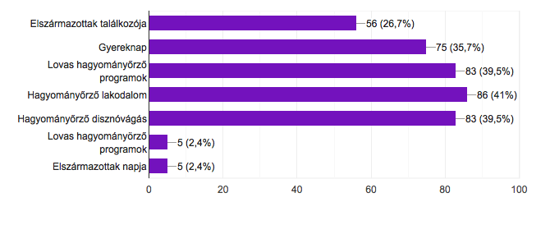

- Ha van gyermeke, milyen táborban venne részt szívesen?
A legtöbben a sport táborba küldenék a gyermeküket. A Cselekvési Terv elkészítésekor ezeket az igényeket figyelembe vesszük. Egy fő jelezte, hogy tánctábornak is örülne.

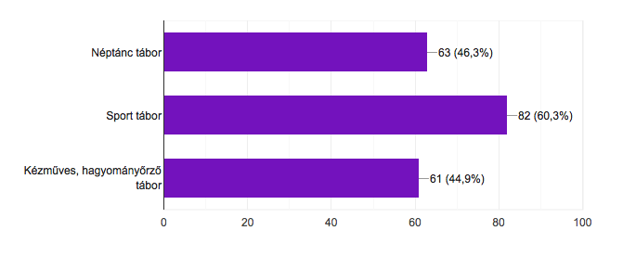

- Milyen helyi értékek, hagyományok, dokumentumok, tárgyak gyűjtésében venne részt?

A kérdőívet kitöltők közül a legtöbben régi használati és dísztárgyakat, valamint régi fényképek gyűjtésében segítenének leginkább. Az egyik közösségi beszélgetés alkalmával ez a folyamat el is kezdődött. A község lakosai komoly érdeklődést mutatnak a helyi hagyományok, dokumentumok összegyűjtésére. A Cselekvési Terv elkészítésekor ezeket az igényeket figyelembe vesszük.
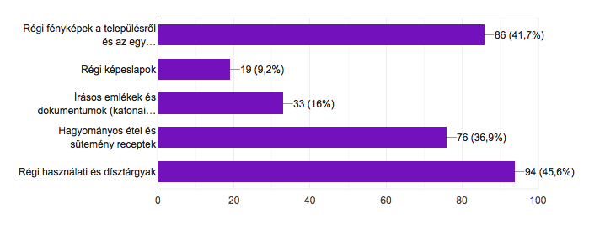

- Hogyan tájékozódik a különböző helyi rendezvényekről, programokról?

A 10. kérdésben arra kerestük a választ, hogy melyik kommunikációs csatorna működik leginkább a községben. Melyik az, amelyiket a lakosság leginkább használ, elfogad. A válaszadók többsége a szórólapokról tájékozódik. Ezt követi, hogy szájról szájra, ismerősök, barátok útján szereznek információt a programokról. A pályázatban megjelölt tevékenységek meghirdetésénél figyelembe vesszük majd a kérdőív eredményeit.
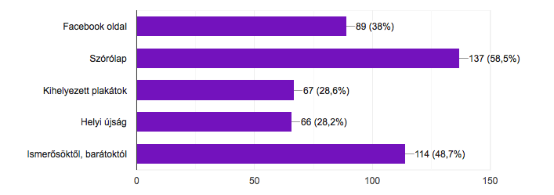

- Ön hogyan járulna hozzá a helyi közösség erősítéséhez?

A felmérésből látszik, hogy a lakosok szívesen vesznek részt önkéntes munkában. A legtöbben a programokon nyújtanának segítséget, magával a részvétellel, valamint a programok tervezésében.

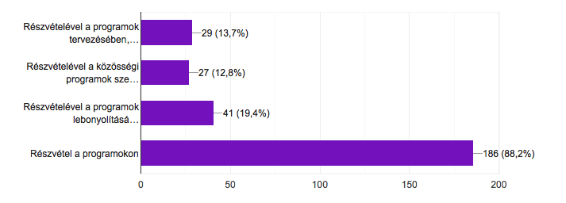

- Vállalna-e önkéntes munkát a helyi értékek megőrzése és a helyi közösség erősítése érdekében?

A válaszadók 71,9%-a szívesen végez önkéntes munkát a településen.

Eredmények
Kialakult egy helyi közösség, akik szeretnének a település érdekében munkálkodni. Elkezdődött a közös célokról való gondolkodás, tervek fogalmazódtak meg a lakosokban.
Jó eredmény az is, hogy a válaszadók nagy hányada jelölte be, hogy önkéntes munkával szívesen hozzájárulna a település közösségfejlesztéséhez. A kérdőíves kutatás eredményeképpen megállapítható, hogy felszínre hozta azokat az igényeket, amelyek a lakosság körében megfogalmazódtak a szabadidős és kulturális rendezvényekkel kapcsolatban. A településen elindított közösségfejlesztő folyamat lehetőséget nyújt a folyamatos párbeszédre az érintettek között.

Közösségi interjúk

Bevezetés
A Helyi identitás és kohézió erősítése Viszneken című projekt célja, hogy erősítse a helyi közösséget, a már meglévő cselekvő maghoz újabb embereket vonjon be és minél nagyobb számú a településért és a közösségért tenni képes és tenni akaró csoport alakuljon. A közösségi interjúk elkészítése a kapcsolatépítés első lépése, amely megalapozza a remélhetőleg sikeres közös munkát a helyi emberekkel.
A közösségi interjú a lakosság megszólításának, bevonásának egyik fontos módszere, amely az egyén és a közösség kapcsolatára, a helyi identitás tartalmára, a közösségi fejlesztési elképzelésekre és a cselekvési kapacitásra kérdez.
Interjút összesen 32 fővel készítettünk. Az első interjúk elkészítése során azokat az embereket kerestük meg, akik a projekt megnyitását követően hangot adtak igényeiknek, problémáiknak és jelezték, hogy aktívan részt kívánnak venni a közösségfejlesztő tevékenységben.
Az interjúk 3 alkalommal készültek el. Alkalmanként 10-10 fő bevonásával.
Interjú előzményei, készítői
Az interjúk készítése előtt fontos szempont volt, hogy mire az interjú alanyok részt vesznek a beszélgetésen már ismerjék a program célját, lehetőségeit, ezért több alkalommal került sor lakossági, közösségi beszélgetésekre.
Az interjú készítői a település közösségfejlesztői voltak.

Alkalmazott módszer
A közösségi interjúk alkalmával megkerestük a helyi közösségi élet ismert vezetőit, jelentős helyi polgárokat, vélemény formálókat és miután ismertettük velük a felkeresés célját, felkértük őket egy kötetlen beszélgetésre. A beszélgetés végén megkértük őket, hogy tegyenek javaslatot arra, kit kereshetnénk fel ezzel a céllal.

Az elérendő cél
Alkalmazott módszer

A közösségi interjúk alkalmával megkerestük a helyi közösségi élet ismert vezetőit, jelentős helyi polgárokat, vélemény formálókat és miután ismertettük velük a felkeresés célját, felkértük őket egy kötetlen beszélgetésre. A beszélgetés végén megkértük őket, hogy tegyenek javaslatot arra, kit kereshetnénk fel ezzel a céllal.

Az elérendő cél

A beszélgetés célja a lakosság megszólítása, bevonása a pályázat előkészületeibe, valamint az egyén és közösség kapcsolatának feltérképezése volt. Szerettük volna elérni, hogy a megszólítottak érezzék, hogy a véleményük fontos és tehetnek valamit a közösségért. Arra törekedtünk, hogy mindenkiben tudatosodjon, hogy egyénként is fontos része a közösségnek.

A beszélgetések során az alábbi kérdésekre kerestük a választ
- Mit jelent Ön számára Viszneken élni? Milyen a településen élni?
- Mit változtatna?
- Milyen jellegű/témájú programokon venne részt szívesen?
- Miben tudná segíteni a települést?

Tapasztalatok

Az interjú alanyok nyitottak voltak, sok javaslatuk volt arra vonatkozóan, hogy min kellene változtatni, milyen fejlesztésekre, milyen programokra lenne szükség. Szinte minden interjúalany beszámolt arról, hogy Visznek egy kedves, csendes település, tiszta falu, valamint többen kiemelték, hogy a közösséggel, a szomszédokkal nagyon jó viszonyt ápolnak. Pozitívan értékelték, hogy a környező településeken megfelelő munkahelyek állnak rendelkezésre.
A problémák leírásánál többen azt nevezték meg, ami az előnye is a településnek, hogy mindenki ismer mindenki. Ami az egyik oldalról szerencsés, viszont így az emberi konfliktus is több.

Mit jelent Ön számára Viszneken élni? Miért jó itt élni?

A legtöbb interjúalany azt válaszolta, hogy a nyugalom, ami a lakókörnyezetében megtalálható, az pótolhatatlan. A természet közelség fontos a számukra. Sokan kiemelték a család fontosságát. Valamint, hogy a környéken megfelelő munkahelyeket találnak.

További válaszok (példák):
- Jó. Nyugodt, csendes környezet, ismerem a szomszédjaimat, az összes falubelit. Jó a közbiztonság, öreg édesanyám biztonságban van egyedül is.
- Jó az, hogy kicsi, csendes település. Jó a lakó közösség. Mindenki ismer mindenkit. Jó, hogy falusias a légkör, de vannak közel nagyobb városok is. Jó a közbiztonság, az óvodában családias a légkör, más településről is járnak ide többen.
- 33 éve élek itt, szeretem a falut, a település szélén lakom, szeretem, hogy van nagy kertem. Tágas tér, nem zsúfoltak az utcák, nincs nagy forgalom.
- Számomra az a legjobb, hogy biztonságosabb körülmények között tudom űzni a hobbimat, a sportolást.
- Jó, hogy természetközeli a környezet, a falu széléről még a központba sem szívesen költöznék be.
- Az pozitív dolog, hogy helyben van iskola, munkahely, nem kell messzebbre eljárni. Jó a közösségi élet, sok rendezvény van, amin a családommal együtt részt szoktunk venni.

Mit változtatna?

A legtöbben az emberek hozzáállás változtatnának. Az idősebbek jelezték, hogy több programra lenne igényük a korosztályuknak megfelelően. Az infrastrukturális helyzeten változtatnának, többen szeretnének több boltot, nagyobb vásárlási lehetőséget. Többen szívesen vennék ha virágosabb lenne a település.
A legtöbb válasz arra irányult, hogy több programot szeretnének a fiatalok részére, valamint többen szeretnének egy olyan helyet, ahová be lehet ülni egy kávéra, süteményre.

További válaszok (példák):
- Jó lenne, ha lenne egy park vagy valamilyen szabadtéri szórakozóhely, pl. fagyizó, ahol a fiatalok is el tudják tölteni a szabad idejüket, így a kocsmán kívül nincs alternatíva. Jó lenne egy harmonikusan működő néptánccsoport, hozzáértő képzett vezetővel.
- Az emberek „mozdításán” kellene változtatni, vagy a helybeliek hozzáállása nem túl pozitív a közösségi élethez.
- Közösséget kellene kialakítani. Az emberek egymás iránti toleranciáján változtatnék. Tudatosítanám az emberekben, hogy az emberek vannak a faluért és nem a falu az emberekért. Az egyéni érdek sokszor ellentétben van a közérdekkel.
- Az emberek általános érdektelenségén jó volna változtatni. A rendezvényeken mindig ugyanazok a személyek vesznek részt. Meg kellene az embereket kérdezni, hogy mi érdekli őket, mi az, amin szívesen reszt vennének.
- Jó lenne, ha nyári szünetben, hétvégén lennének alkalmak, ahol össze lehetne jönni, nem csak internetezéssel foglalkozni (tábor, klub).
- A fiatalokat is meg kellene szólítani a korosztályuknak megfelelő elfoglaltságokkal, bár ez manapság elég nehéz, mert a telefonnal, internettel vannak főleg elfoglalva. Az emberek nem beszélgetnek egymással és ez sajnos nem csak a fiatalokra vonatkozik. Ezen mindenképpen változtatni kellene. Mindenkit a saját szintjén, színvonalán kellene megszólítani.
- A most beinduló bábcsoport példáját követve több művészeti csoport is létrejöhetne. Aktív szülők bevonásával így újabb összetartó kisközösségek jöhetnek létre, akik pótolhatják, kiegészíthetik a leterhelt pedagógusok munkáját. Jó lenne az óvodában is beindítani egy néptánc csoportot, hogy legyen utánpótlása az iskolás néptáncosoknak.

Milyen jellegű/témájú programokon venne részt szívesen?

A legtöbben koncerteken, falunapokon, gyermek programokon vennének részt. Gasztronómiával kapcsolatos rendezvényeken iránt is sokan érdeklődnek. Valamint a nyugdíjas korosztály számára szeretnének megfelelő programokat.

További válaszok (példák):
- A dolgozó és nyugdíjas korú férfiaknak jó lenne valami rendszeres, de kötetlen jellegű elfoglaltság, ahol kikapcsolódhatnának. Általában akkor vannak megszólítva, ha segíteni kell valamiben, de jó lenne, ha ki tudnának szakadni a munkából, az otthoni létből, és lenne olyan alkalom, ahol csak a szórakozással foglalkozhatnának. Lehetne kártyázni, sakkozni, pingpongozni. Ennek jó lenne, ha teret adna a kultúrház, biztosan lenne legalább 8-10 ember, aki rendszeresen eljárna.
- Ovi-mozi jó lenne gyakrabban. Kisgyerekeknek óvodában foglalkozás (még nem óvodás korúaknak). Egyszerre több különböző korú gyerek igényeinek megfelelő programok lennének jók, akkora minden gyereket lehet vinni, ne okozzon gondot, hogy otthon kell hagyni némelyik gyereket. (pl. játszóház, különböző kézműves foglalkozások, ugrálóvár). Gyereknapot is jó lenne szervezni.
- Színházlátogatás lehetne rendszeresen. Jó a beindult nyugdíjas klub, jó lenne hosszabb ideig életben tartani. Szerveződhetne egy tésztás klub is, időközönként összejöhetnének a helyi tészta készítését még ismerő asszonyok, közösen érdekesebb lenne ezt csinálni, mint otthon egymagában mindenkinek.
- Szívesen részt vennék gasztronómiai rendezvényeken, ezekből több is lehetne. Erre idelátogatnának a rokonai is szívesen, ez turistákat is vonzhatna a faluba.
Miben tudná segíteni a települést?

Erre a kérdésre a legtöbben azt válaszolták, hogy a résztvevők mozgósításában és szervezésben is.

Cselekvési Terv
A közösségi felmérések eredményeképpen a helyi lakosok bevonásával meghatároztuk a helyzetelemzés során a célterületen jelentkező problémákat, amelyek a következők:
- Szeretnék, ha a település hagyományai, értékei megmaradnának, de nem tudják, hogy ezt hogyan lehetne megvalósítani.
- Fő probléma, hogy nincsenek azoknak a képességeknek, készségeknek a birtokában, hogy közösségként gondolkodjanak, összefogjanak és együtt tevékenykedjenek.
- A célterületi lakosok befogadóak, azonban jellemzően nem összetartóak.
- Nem látják meg a környezetükben és a közösségben rejlő lehetőségeket.
A problémák meghatározása után kitűzésre kerültek azok a célok, amelyek a közösségfejlesztés folyamán el szeretnénk érni. Ezek a következők:
- Helyi történelmi, társadalmi, kulturális és környezeti értékek feltárása, bemutatása.
- A helyi közösségekben rejlő potenciál megerősítése.
- A lakosság aktív tagjainak segítése, képessé tétele arra, hogy közösséget építsenek, elsajátítsák a közösségi felmérés alapjait, a közösségépítés folyamatait.
- Megtanítani a lakosokat a helyi erőforrások használatára, ezáltal kialakítani bennünk az önállóságot.
- A helyi igényeknek megfelelő közösségi programok összeállítása, megszervezése.
- A sikeres programok folyamatosság tétele.
- A lakosság képzése a közösségi folyamatokban való részvételre.
- Információs pont, hirdető felületek létrehozása az információ szélesebb körben való terjesztése érdekében.
- A lakosság tájékoztatása, az őket érintő és érdeklő témákban.
- A helyi lakosság komfortérzetének növelése.
- A lakosok összetartásának erősítése.
- A lakosok környezetének szebbé tétele: padok beszerzése.

Meghatároztuk, hogy a célok elérésébe milyen közösségeket, csoportokat, intézményeket, személyeket fogunk bevonni, melyek a következők:
- a helyi aktív lakosság
- a helyi civil szervezetek
- kulturális és pedagógia tevékenységet megvalósító helyi intézmények
A cselekvési terv megvalósításával az alábbi eredmények várhatóak:
- A közösségfejlesztők egy új szemléletet fognak a lakosokban kialakítani. Olyan képességeket és készségeket fognak elsajátítani, melyek segítségével képesek lesznek önálló programokat megszervezni a továbbiakban.
- Azok a gyerekek és fiatalok, akik aktív részesei lesznek a projektnek, értéket teremtenek, melyeket tovább visznek, átadják a barátaiknak, gyermekeiknek, ezzel is tovább erősítve a közösségi kohéziót, a helyi identitást.
- A közintézmények és célterületi lakosság kommunikációjának, együttműködésének hála nagymértékű javulás tapasztalható az együttműködés vonatkozásában.
- A közösség tagjai által meghatározott cselekvési terv megvalósításába közreműködő közösségek baráti társaságokká fejlődnek, az általuk teremtett értékekre fokozottabban ügyelnek.
- A projektnek, továbbá közreműködő közösségeknek hála új közösségi színterek jönnek létre.

Akcióterv
1. Szolgáltatás beindítása:
Információs pontot hozunk létre az IKSZT épületében, mivel a célterületen jelenleg itt áll rendelkezésre olyan helyiség, ahol programokat lehet lebonyolítani, valamint a projekt programjainak megvalósítása nagyrészt ezen a területen fog megtörténni. Az Önkormányzat honlapján folyamatos tájékoztatás lesz a programokkal, pályázattal kapcsolatosan.
2. Közösségi beszélgetések
Közösségi beszélgetéseket fogunk folytatni a projekt időszakában negyedévente, ennek az a célja, egyrészt, hogy folyamatosan fel tudjuk készíteni a célterületi lakosokat a különböző programok megvalósítására, másrészt behozunk egy-egy előadót a helyi igényeknek, szükségleteknek megfelelően.
A konzorciumi tagok félévente 1 db közösségi interjúval kívánják a cselekvési terv ellenőrzési és monitoring feladatait ellátni, az igényekben jelentkező esetleges változásoknak megfelelően korrigálni.
3. Rendezvények:
A projekt kapcsán fél éves blokkokban határozzuk majd meg a rendezvényeket. A programok kialakításánál a lakosok igényeihez igazodunk.
A helyi értékek, hagyományok feltárásának a lehetőségénél a tervezők az idősebb korosztály képviselőire építettek elsődlegesen. A programok kialakításánál a fiatalabb korosztályok aktív elérése volt a cél, a helyben maradás előmozdításának az érdekében.
A helyi identitás erősítését szolgáló aktivitások megvalósítása:
- Lovasnap - Fogathajtó verseny
- Savanyúmáj Főző Fesztivál
- Elszármazottak találkozója
- Nyári gyermektáborok
- Közösségi tér és alkotóház kialakítása a Malomban
- Színházi előadások
- Meghívott előadók előadása
- Nyugdíjas Nap
- Zenei koncertek
- Gyermeknapok
- Tavaszköszöntő
- Táncház
- Viszneki vigadalom
- Hagyományőrző disznóvágás
- Helyi tehetségkutató

4. Közösségi tevékenységek történeti feltárása és a lakosság számára történő elérhetővé tétele
Helytörténeti anyag összeállítása, helytörténeti kutatás, kiadvány kiadása.
5.Tanulmányutak
Belföldi tanulmányút partnertelepülésre, ahol példamutató közösségfejlesztés és a pályázat céljainak megfelelő munka folyik.
1 alkalommal belföldi jó gyakorlatok megtekintésére kerül sor.

 | Kommunikációs és szolgáltatási tevékenységek elindítása
 | Tevékenység | Feltételek, eszközök, feladatok | Erőforrások | Felelős | Határidő | Helyszín
1. | Megfelelő kommunikáció kialakítása | Helyiség biztosítása, offline és online kommunikációs csatornák fejlesztése, hatékony információáram kialakítása. | pályázati forrás | szakmai vezető, közösségfejlesztő | 2019.05.31. | Művelődési Ház
2. | Közösségi beszélgetések | Helyszín, szórólapok | pályázati forrás | szakmai vezető, közösségfejlesztő | Legkésőbb 2019.05.31-i határidővel elkezdődő rendezvénysorozat, összesen: 11 db | Művelődési Ház/Polgármesteri Hivatal
3. | Konzorciumi egyeztetések | Helyszín | pályázati forrás | szakmai vezető, közösségfejlesztő | 2019.05.31-től kezdődően összesen 8 db | Művelődési Ház/Polgármesteri Hivatal
4. | Információs pont kialakítása | Helyiség biztosítása | pályázati forrás | szakmai vezető, közösségfejlesztő | Folyamatos a pályázat ideje alatt. | Művelődési Ház

 | Közösségfejlesztő rendezvények lebonyolítása
 | Tevékenység | Feltételek, eszközök, feladatok | Erőforrások | Felelős | Határidő | Helyszín
1. | Fogathajtó verseny, Viszneki vigadalom, Hagyományőrző disznóvágás | Rendezvény megszervezése, marketing tevékenység, lebonyolítás | pályázati forrás | szakmai vezető, közösségfejlesztő | 2019-2022 időszakban, évente | Visznek
2. | Savanyúmáj Főzőverseny, Gyermeknapok, Tavaszköszöntő | A célterületi családok valamennyi tagjának szórakozási lehetőséget biztosító programsorozat kialakítása és lebonyolítása | pályázati forrás | szakmai vezető, közösségfejlesztő | 2019-2022 időszakban, évente | Visznek
3. | Elszármazottak találkozója, Nyugdíjas nap | A helyi értékek, hagyományok feltárásának a lehetőségénél az idősebb korosztály képviselőire kialakított program. | pályázati forrás | szakmai vezető, közösségfejlesztő | 2019-2022 időszakban, évente | Visznek
4. | Nyári szünidei foglalkozások, játékok | Nyári táborok | pályázati forrás | szakmai vezető, közösségfejlesztő | 2019-2022 időszakban, évente | Visznek
5. | Társadalmi munkán alapuló közösségi, szórakoztató rendezvények | A közösségi igényfelméréseken alapuló workshopok, csoporttréningek, civil fórumok – Közösségi tér és alkotóház kialakítás a Malomban | pályázati forrás | szakmai vezető, közösségfejlesztő | 2019-2022 időszakban, évente | Visznek
6. | Színházi előadás, Meghívott előadók előadása, Zenei koncertek, Táncház | A célterületi családok valamennyi tagjának szórakozási lehetőséget biztosító programsorozat kialakítása és lebonyolítása | pályázati forrás | szakmai vezető, közösségfejlesztő | 2019-2022 időszakban, évente | Visznek

 | Kiállítások és kutatások
 | Tevékenység | Feltételek, eszközök, feladatok | Erőforrások | Felelős | Határidő | Helyszín
1. | Kiadvány készítése, digitalizálás | Helytörténeti anyag összeállítása, helytörténeti kutatás, kiadvány kiadása. A kutatás során közösség építési céllal idősek, egyéb a hagyományőrzésben tevékenykedő személyek bevonása. | pályázati forrás | szakmai vezető, közösségfejlesztő | 2022.06.30. | Visznek

Rendezvénynaptár

TOP rendezvénynaptár
Időpont | Kommunikációs csatornák kialakítása, fejlesztése | Fórumok, közösségi beszélgetések | Közösségi programok | Társadalmi munkán alapuló közösségfejlesztő rendezvények | Kutatás és kiállítások, kiadványok
Összes projektelem | 1 | 19 | 79 | 66 | 2
2019. június | Információs pont közösségi igényű átalakítása, online é offline felületek működtetésének megkezdése | Konzorciumi egyeztetése | Savanyúmáj Főzőfesztivál  ––––––––  Elszármazottak találkozója | Közösségi tér és alkotóház kialakítása a Malomban
2019. július |  | Közösségi beszélgetés | Tábor  –––––––  Nyugdíjas főzőverseny | Közösségi tér és alkotóház kialakítása a Malomban  –––––––  Preventív torna
2019. augusztus |  |  | Tábor - néptánc tábor  –––––––  Táncház | Közösségi tér és alkotóház kialakítása a Malomban  –––––––  Preventív torna
2019. szeptember |  |  | Lovasnap - ismeretterjesztő előadás  –––––––  Koncert | Közösségi tér és alkotóház kialakítása a Malomban  –––––––  Preventív torna
2019. október |  | Közösségi beszélgetés | Idősek napja  –––––––  Koncert | Közösségi tér és alkotóház kialakítása a Malomban  –––––––  Preventív torna
2019. november |  | Konzorciumi egyeztetése | Színház  ––––––––  Viszneki Vigadalom | Közösségi tér és alkotóház kialakítása a Malomban  –––––––  Preventív torna
2019. december |  |  | Koncert | Preventív torna
2020. január |  | Közösségi beszélgetés |  | Preventív torna
2020. február |  |  | Koncert  –––––––  Hagyományőrző disznóvágás  –––––––  Színház  –––––––  Előadás | Preventív torna
2020. március |  |  | Előadások | Közösségi tér és alkotóház kialakítása a Malomban
2020. április
2020. május |  |  |  | Közösségi tér és alkotóház kialakítása a Malomban
2020. június |  |  |  | Közösségi tér és alkotóház kialakítása a Malomban  ––––––  Preventív torna
2020. július |  | Közösségi beszélgetés  ––––––  Konzorciumi egyeztetés | Tábor  ––––––––  Társadalmimunka a tóparton | Prevetív torna
2020. augusztus |  |  | Tábor - néptánc tábor  –––––––  Nyugdíjas klub  –––––––  Főzőest | Preventív torna
2020. szeptember |  |  | Lovasnap - fogathajtó verseny  –––––––  Viszneki Vígadalom  –––––––  Koncert 2 alkalom  –––––––  Tehetségkutató verseny  –––––––  Ping-pong verseny | Preventív torna
2020. október |  | Közösségi beszélgetés | Idősek világnapja | Közösségi tér és alkotóház kialakítása a Malomban  ––––––  Preventív torna
2020. november |  | Konzorciumi egyeztetés |  | Preventív torna
2020. december
2021. január
2021. február
2021. március |  |  | Faültetés
2021. április
2021. május |  | Konzorciumi egyetetés  –––––  Közösségi megbeszélés | Koncert 2 alkalom  –––––––  Ping-Pong verseny  ––––––  Kártyaest
2021. június |  |  | Gyermeknap
2021. július |  | Közösségi beszélgetés | Tábor | Preventív torna
2021. augusztus |  |  | Tábor - néptánc tábor  –––––––  Savanyúmáj főzőfesztivál  –––––––  Elszármazottak találkozója  –––––––  Táncház | Preventív torna
2021. szeptember |  | Konzorciumi egyeztetés | Színház  –––––––  Előadás | Preventív torna | Belföldi tanulmányút
2021. október |  | Közösségi beszélgetés | Idősek világnapja  –––––––  Lovasnap - fogathajtó verseny  –––––––  Viszneki vígadalom  –––––––  Hagyományőrző disznóvágás | Kosárfonás szakkör  –––––––  Seprűkötés szakkör  –––––––  Preventív torna
2021. november |  |  |  | Preventív torna
2021. december |  |  | Adventi koncert  ––––––  Évbúcsúztató | Kézműves foglalkozás (adventi ablakok)  ––––––  Preventív torna
2022. január |  |  |  | Kézműves foglalkozás 4 alkalom  ––––––––––  Preventív torna
2022. február |  | Konzorciumi egyeztetés  –––––––  Közösségi beszélgetés |  | Preventív torna
2022. március |  |  | Koncert  ––––––––  Tavaszköszöntő  ––––––––  Előadás  ––––––––  Színház | Preventív torna  –––––––  Kosárfonó szakkör
2022. április |  | Közösségi beszélgetés | Koncert  ––––––––  Tehetségkutató  Előadások  ––––––––  Hagyományőrző disznóvágás  –––––––  Nyugdíjas-óvodás Húsvéti összejövetel  ––––––––  Előadás | Preventív torna  ––––––––– Kézműves foglalkozás  ––––––––  Közösségi tér és alkotóház kialakítása a Malomban
2022. május |  |  | Koncert  –––––––  Gyereknap | Preventív torna  –––––––––  Nemezelő szakkör  –––––––––  Sakk szakkör  –––––––––  Közösségi tér és alkotóház kialakítása a Malomban
2022. június |  |  | Savanyúmáj főzőfesztivál  –––––––  Parasztlakodalom | Preventív torna  –––––––  Közösségi tér és alkotóház kialakítása a Malomban  –––––––  Nemezelő szakkör 2 alkalom | Helytörténeti kiadvány elkészítése
2022. július |  |  | Tábor  –––––––  Nyári esti buli | Preventív torna
2022. augusztus |  | Közösségi beszélgetés | Parasztlakodalom  ––––––  Előadások | Preventív torna  –––––––––  Közösségi tér és alkotóház kialakítása a Malomban
2022. szeptember |  |  | Helyi tehetségkutató verseny  ––––––––  Elszármazottak találkozója | Preventív torna
2022. október |  |  | Színház  –––––––  Előadások  –––––––  Tökfaragó verseny  –––––––  Idősek világnapja | Sakk szakkör  –––––––––  Preventív torna  ––––––––  Kézműves foglalkozás
2022. november |  | Konzorciumi egyeztetés | Táncház  ––––––––  Parasztlakodalom  ––––––––  Koncert | Preventív torna
2022. december |  |  | Adventi koncert  ––––––––  Év búcsúztató | Preventív torna  –––––––  Kézműves foglalkozás
2023.január |  |  |  | Preventív torna
2023.február |  |  | Színház  –––––––––  Előadás | Preventív torna  –––––––  Gazdasszony képző szakkör

